컴퓨터학부 20152385 송민구

1. 소스 코드

#include <stdio.h>

#include <stdlib.h>

#include <unistd.h>

#include <sys/time.h>

#include <signal.h>

#include <setjmp.h>

#include "ssu_runtime.h"

void ssu_signal_handler(int signo);

jmp_buf jump_buffer;

int main(void)

{

gettimeofday(&begin_t, NULL);

signal(SIGINT, ssu_signal_handler); // SIGINT의 핸들러 지정

while (1) {

if (setjmp(jump_buffer) == 0) { // setjmp()로 프로세스 상태 저장

printf("Hit Ctrl-c at anytime ....\n");

pause(); // signal을 기다림

}

}

gettimeofday(&end_t, NULL);

ssu_runtime(&begin_t, &end_t);

exit(0);

}

void ssu_signal_handler(int signo)

{

char character;

signal(signo, SIG_IGN); // signal을 무시하도록 변경

printf("Did you hit Ctrl-c?\n"

"Do yo really want to quit? [y/n] ");

character = getchar();

getchar(); // 버퍼에 남아있는 개행을 받아준다

if (character == 'y' || character == 'Y') {

exit(0);

}

else {

signal(SIGINT, ssu_signal_handler);

longjmp(jump_buffer, 1);

}

}

1. 실행 결과

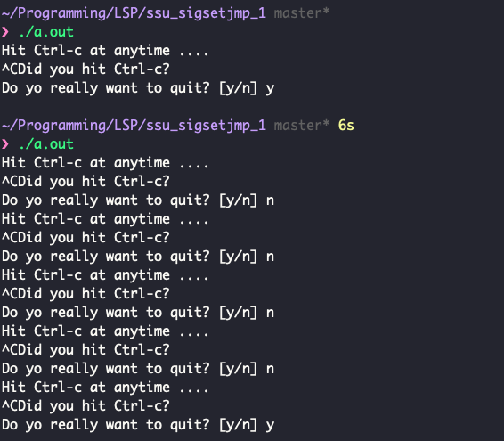

BSD계열인 맥이라서 정상 작동합니다.